Guide pratique Jalview
Organisation de la Fenêtre de commande  Curseur  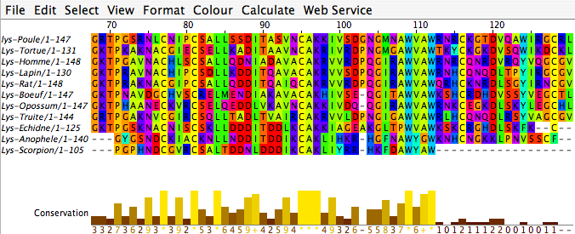  Barre de menu  Nom et longueur des séquences  Résidus en code à une lettre  Histogramme du degré de conservation (de 0 à 11) de chaque résidu |  | Colorer des alignements  Menu « Colour »  - Pour visualiser toutes les mutations réaliser une coloration par type d’acide aminé ou type de nucléotide : ClustalX, Zappo, Taylor, Nucleotide  - Pour visualiser les zones conservées, réaliser une coloration par degré de conservation : BLOSUM62 score, Percentage Identity  L’option By Conservation permet d’augmenter le contraste entre les couleurs affichées.
Comparer des séquences  - Aligner des séquences par paires  Sélectionner les séquences à comparer puis utiliser la commande « Calculate/Pairwise Alignment » pour calculer un alignement des séquences deux à deux et un pourcentage de ressemblances (en bas de chaque paire d’alignement : Percentage ID)  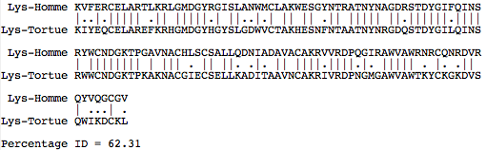  - Aligner plus de 2 séquences  Sélectionner les séquences à comparer puis utiliser la commande « Web Service/Alignment » et choisir ensuite un programme d’alignement. Patienter avant que le serveur externe fournisse le résultat attendu. | Lier une séquence à un modèle 3D  - Charger un modèle moléculaire  Cliquer avec le bouton droit de la souris sur la séquence à relier à un modèle 3D  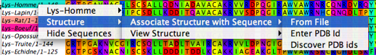  Choisir ensuite les options Structure/Associate Structure with Sequence et sélectionner la source du fichier PDB. Pour visualiser la structure, choisir l’option View structure dans le même menu.  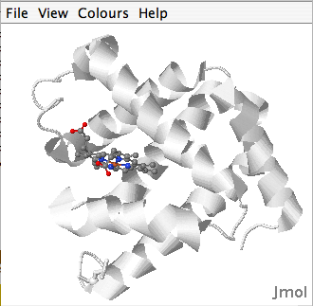  - Colorer le modèle selon la séquence liée  Dans la fenêtre de visualisation du modèle, choisir dans le menu Colours l’option By sequence | Tracer un arbre de parenté  La commande Calculate/Calculate Tree permet de tracer un arbre à partir des séquences sélectionnées.  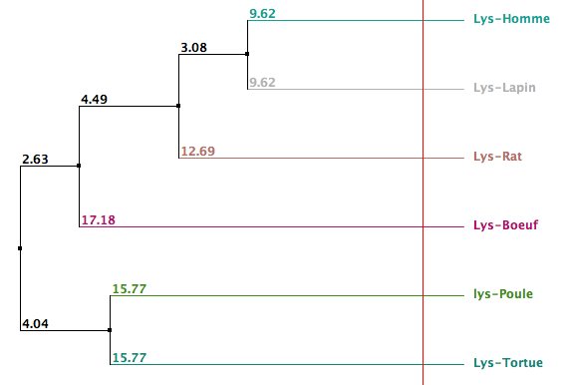
Charger un fichier
- Charger un fichier de séquence (extension .aln, .pir, .pfam) : dans la barre de menu principale choisir : File > Input Alignment > From file
- Charger un projet Jalview (extension .jar) : dans la barre de menu principale choisir : File > Load project

